问题：1228版本，德卡T6读卡器读取社保卡，用自带调试的工具能读取，用报到机报到程序读取无任何反应
解决步骤说明：
1、先打开自助机的驱动调试程序，如下图
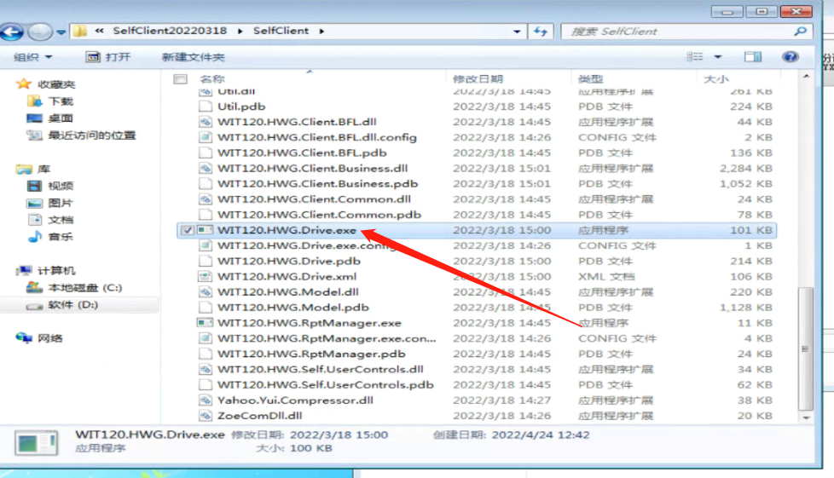
2、点击一下如下图的位置，点一下会程序会自动复制这个模块读取到的模块名称，如下图
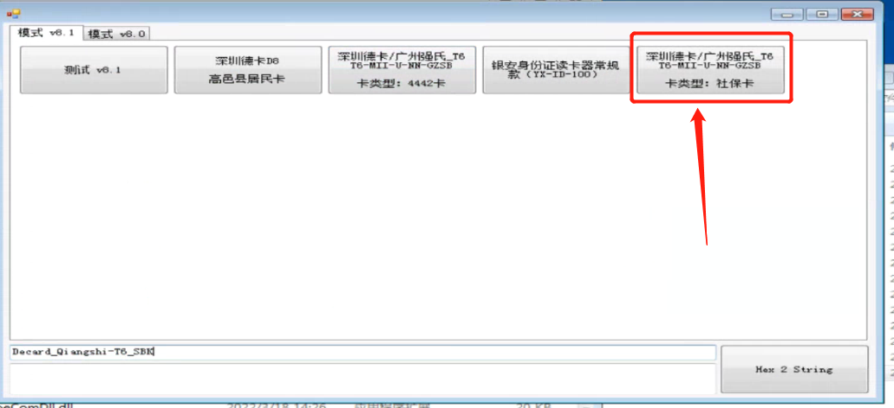
3、把读取到的模块名称复制到配置文件下图所示的位置（注意是否使用V8.1设置为true，此为默认值），保存
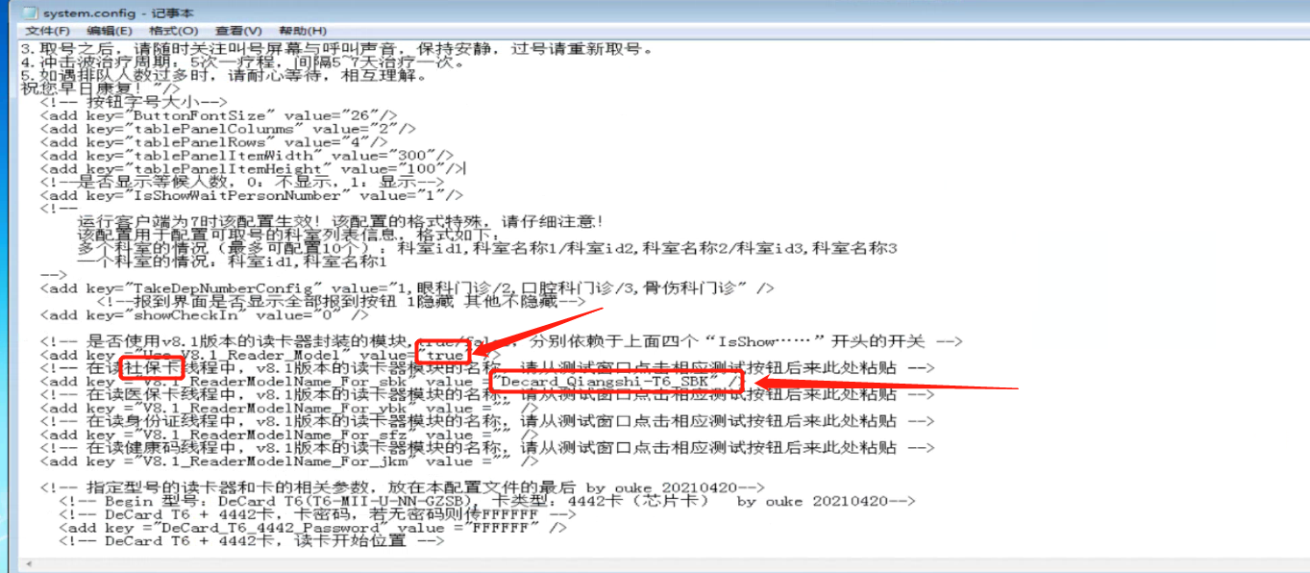
4、根据HIS卡号视图提供的卡信息，配置报到时读取对应的卡信息（默认读取证件号码），如视图给的是卡号，需修改为“持卡人基本信息/卡号”，或根据实际需要，按自带调试工具读取的卡信息来配置。

